ВЕСТНИК

Студеновского сельсовета

**Вестник**

**Студеновского сельсовета**

13 октября 2021г Администрация Выпуск № 31

Студеновского сельсовета

Карасукского района Новосибирской области

**В этом номере**

|  |  |
| --- | --- |
| **Наименование** | **Страница** |
| **1.** Отдел надзорной деятельности и профилактической работы по Карасукскому району Новосибирской области **- *Информирует об основных угрозах межсезонья.***   * **2**. УФНС России по Новосибирской области * **Информация -Платить налоги легко!!**   3. **Оповещение** **о проведении публичных слушаний**  **в селе Студеное Карасукского района Новосибирской области** |  |

**Периодическое печатное издание Студеновского сельсовета**

**Карасукского района Новосибирской области**

**Издается с апреля 2007 года**

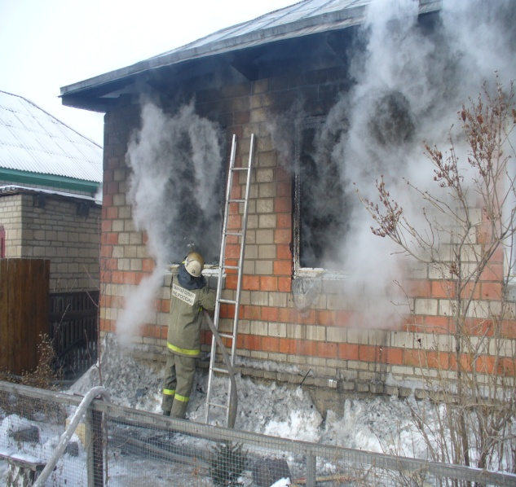***ГПН Информирует об основных угрозах межсезонья***

Осеннее межсезонье практически повсеместно отличается неустойчивой погодой. В прохладное время возникает риск возникновения происшествий. По статистике наибольший риск экстренных ситуаций возникают в жилье из-за неправильной эксплуатации или неисправности электрооборудования и неправильного устройства и неисправности отопительных печей. Кроме бытовых пожаров, несчастные случаи на природе, особенно на водоемах, а также дорожно-транспортные происшествия являются наиболее вероятными угрозами осенью.

Опасность возникновения пожаров исходит от неправильной эксплуатации электрооборудования. Так, ситуация, когда одновременно включены несколько мощных бытовых приборов, может закончиться замыканием электропроводки и пожаром. Необходимо проверить исправность электрической проводки, розеток и выключателей, особенно в подсобных помещениях. Самодельные электроприборы недопустимы для эксплуатации, они опасны всегда. Также гражданам следует быть особенно бдительными при эксплуатации приборов отопления.

При использовании [печного отопления](https://54.mchs.gov.ru/deyatelnost/press-centr/novosti/4454991) – не оставлять без присмотра топящие печи и не перекаливать их, не применять для розжига печей бензин, керосин, дизельное топливо и другие легковоспламеняющиеся и горючие жидкости; также запрещается устанавливать печи, не отвечающие требованиям пожарной безопасности, стандартам и техническим условиям. В течение всего отопительного сезона необходимо очищать дымоходы и печи от сажи.

Отдыхающим на природе следует учитывать погодные условия и краткосрочность осеннего светового дня. Прежде всего, это относится к любителям [рыбалки](https://54.mchs.gov.ru/deyatelnost/press-centr/novosti/4574023). Не выходите на водоёмы в ветреную погоду, а также в тёмное время суток. Сообщите родным и близким о маршрутах отдыха и рыбалки.

Кроме того, узнав из прогноза погоды, что ожидается сильный туман, откажитесь от рыбной ловли с лодки. Осенью сильный туман способствует возникновению другого опасного явления – гололедицы. Такие осадки и заморозки делают осенние дороги особо опасными и могут спровоцировать рост числа дорожно-транспортных происшествий и нарушения в работе автомобильного транспорта. Автовладельцам и пешеходам следует быть более внимательными в этот переходный период.

# При обнаружении пожара, незамедлительно вызывайте пожарно-спасательную службу по телефону 101 или 112 (набор осуществляется с мобильного и со стационарного телефонов).

Старший инспектор

ОНДиПР по Карасукскому району

Новосибирской области

майор внутренней службы

Алексеев А.А

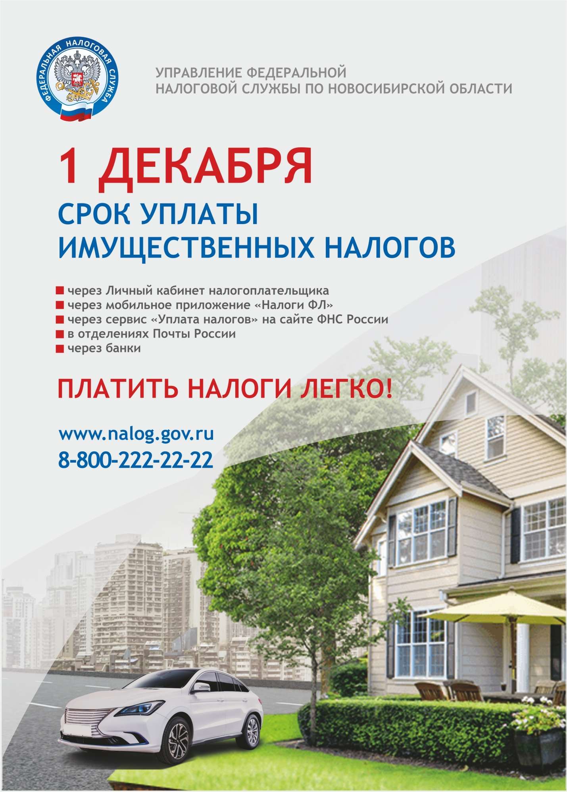

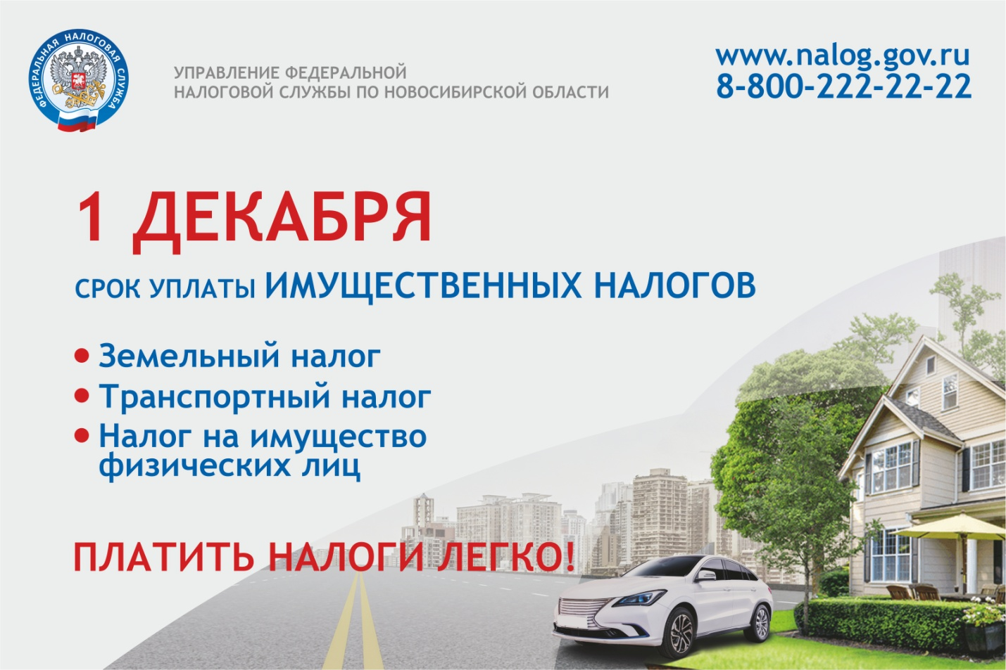

**В Новосибирской области началась рассылка налоговых уведомлений за 2020 год**

Стартовала ежегодная рассылка налоговых уведомлений для уплаты физическими лицами транспортного и земельного налогов, а также налога на имущество. Налоговое уведомление может быть передано в электронной форме через личный кабинет налогоплательщика или направлено по почте заказным письмом.

Что делать, если налогоплательщик не получил налоговое уведомление? Все зависит от причины его недоставки. Уведомление может быть не доставлено почтой, или налогоплательщику предоставлены льготы. Среди возможных причиннеполучения уведомления – у налогоплательщика отсутствуют объекты налогообложения,сумма начислений составила меньше 100 рублей или простонет начислений в этом периоде.

УФНС России по Новосибирской области напоминает: если вы должны были получить налоговое уведомление, но оно не поступило, вам следует обратиться в отделение Почты России, либо в налоговый орган. Начислений может не быть, если в налоговые органы не поступили сведения из регистрирующих органов (из Росреестра, ГИБДД и др.) о возникновении права собственности на объекты налогообложения. Налогоплательщики обязаны сообщать о таких случаях.

Расчет налогов проводится исходя из налоговых ставок, льгот, налоговой базы, повышающих и понижающих коэффициентов и иных характеристик, определяемых для конкретных объектов налогообложения. С информацией о налоговых ставках, налоговых льготах и налоговых вычетах (по всем видам налогов во всех муниципальных образованиях) можно ознакомиться на официальном сайте ФНС России в рубрике «Справочная информация о ставках и льготах по имущественным налогам».

Если, по мнению налогоплательщика, в налоговом уведомлении имеется неактуальная (некорректная) информация об объекте имущества или его владельце (в т.ч. о периоде владения объектом, налоговой базе, адресе), то для её проверки и актуализации необходимо обратиться в налоговые органы.

Налоги можно уплатить:

• в электронном виде: через сайт ФНС России с помощью сервиса «Уплата налогов, страховых взносов физических лиц», через Личный кабинет налогоплательщика для физических лиц, а также через приложение для мобильных устройств «Налоги ФЛ»;

• по платежным документам: через кассы и терминалы кредитных учреждений, в офисах Почты России.

На сайте ФНС России налогоплательщик может заплатить не только за себя, но и за других (например, за родственников) через сервис «Уплата налогов за третьих лиц».

Налоги также можно уплатить авансом, с помощью Единого налогового платежа. ЕНП – это электронный кошелек, куда можно перечислить деньги для уплаты налога на имущество, земельного налога, транспортного налога и НДФЛ. Средства можно внести через Личный кабинет налогоплательщика для физических лиц, либо с помощью сервиса «Уплата налогов и пошлин», выбрав пункт «Уплата налогов, страховых взносов физических лиц» и соответствующий способ уплаты.

При наступлении срока уплаты имущественных налогов (1 декабря) налоговая служба проведет зачет средств из поступившего авансового платежа в счет имущественных налогов и направит сообщение об этом в Личный кабинет налогоплательщика для физических лиц.

Подробную информацию по исчислению транспортного и земельного налогов, налога на имущество физические лица могут получить на официальном сайте ФНС Россиис помощью промо-страницы «Налоговые уведомления 2021», либо обратившись в налоговые инспекции или в контакт-центр ФНС России (тел. 8800-222-22-22).

УФНС России по Новосибирской области напоминает, что рассылка налоговых уведомлений и их доставка налогоплательщикам через почтовые отделения пройдет в течение сентября-октябрятекущего года. Имущественные налоги физическим лицам следует уплатить не позднее 1 декабря 2021 года.

**13.10.2021**

**Оповещение**

**о проведении публичных слушаний**

**в селе Студеное Карасукского района Новосибирской области**

На публичные слушания выносится вопрос о внесении изменений в Правила землепользования и застройкиСтуденовского сельсовета Карасукского района Новосибирской области:

- в статье 21 Градостроительного регламента изменить предельные максимальные размеры земельного участка для размещения многоквартирного жилого дома– с 0,50 га до 0,70 га.

Информационные материалы по вышеуказанному вопросу, рассматриваемому на публичных слушаниях представлены на экспозиции по адресу: селоСтуденое, улица35 лет Победы, 41А, Карасукского района, Новосибирской области(здание администрации Студеновского сельсовета Карасукского района Новосибирской области).

Экспозиция открыта: с 13.10.2021по 30.10.2021.

Часы работы: с 08.00 до 16:12, на выставке проводятся консультации по теме публичных слушаний.

Дата проведения публичных слушаний:01.11.2021 г. в 11:00 ч., по адресу: с.Студеное, ул. 35 лет Победы, 18А, здание (Дома культуры).

В период проведения публичных слушаний участники публичных слушаний имеют право вносить от своего имени предложения и замечания по обсуждаемому проекту посредствам:

- записи в книге (журнале) учета посетителей и записи предложений и замечаний, которая ведется в период работы экспозиции;

- выступления на собрании участников публичных слушаний;

- подачи в ходе собрания участников публичных слушаний письменных предложений и замечаний;

- направления не позднее пяти дней до дня проведения публичных слушаний письменных предложений, замечаний в комиссию по адресу: с. Студеное, ул. 35 лет Победы, 41А, Карасукского района, Новосибирской области, контактный телефон 48-177.

|  |  |  |
| --- | --- | --- |
| *Редакционный*  *совет:*  *Финадеева С.С.*  *Воронова Л.П.*  *Березина Л.Н.* | *Адрес:*  *Новосибирская область, Карасукский район,*  *с.Студеное, ул. 35 лет Победы 41-А* | *Газета отпечатана в администрации Студеновского сельсовета*  *Карасукский район, с.Студеное,ул.35 лет Победы,41А*  *Тираж 15* |